# WEB前端导航练习

# 练习时间: 2天 练习目的：

### 速度

### 众多内容的命名和层级规划能力

### 公共部分的提炼能力

# 一、淘宝导航部分 <https://www.taobao.com/> 只做导航部分，轮播图、登录板块都不做

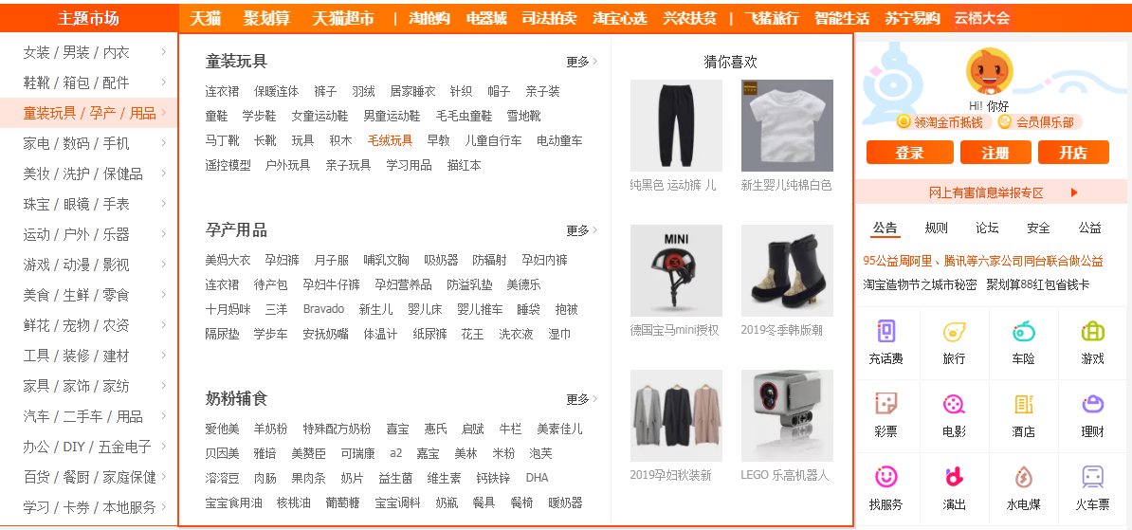

## 二、苏宁顶部及导航部分

<https://www.suning.com/> ，包括大图右侧部分

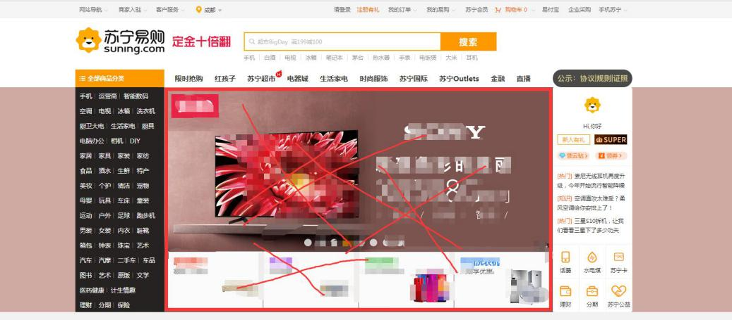

## 三、东方财富特殊服务导航

<http://www.eastmoney.com/>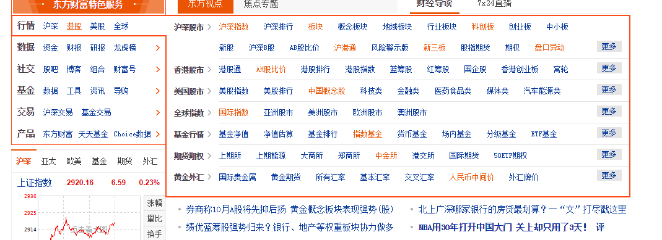

## 四、39健康网导航

http://www.39.net

